Міністерство освіти і науки України
Національний університет «Львівська політехніка»
Кафедра систем штучного інтелекту


Звіт
про виконання лабораторних та практичних робіт блоку № 1
На тему: «Програмування: алгоритм, програма, код. Системи числення. Двійкова система числення. Розробка та середовище розробки програми.»
з дисципліни: «Основи програмування»
до:
Практичних Робіт до блоку № 1

Виконав:
Студент групи ШІ-11
Станько Олег Ігорович

Львів 2024

Тема роботи:
Встановлення та конфігурація потрібних програм. Робота з програмами та вивчення нового в таких програмах: Linux, VSC, GitHub, Git, Trello, Algotester, Flow Charts, Draw io. Робота з системами числення у вигляді коду.

Мета роботи:
Навчитися працювати в команді, допомагати один одному. Навчитися шукати теоретичні відомості та корисну для себе інформацію. Навчитись правильно використовувати свій час, розробці плану, спільному менеджменту з командою, дизайну. Установити та працювати з програмами для кодування. Навчитися досягати цілей та виконувати завдання в команді.

Теоретичні відомості:

- Список теоретичних відомостей, які я вивчав по кожній темі і які є необхідними для виконання епіку
https://www.youtube.comdre/watch?v=NYBFShZXSpQ&t=7s&ab_channel=CodeBear

https://www.reddit.com/r/vscode/comments/aaezy8/vscode_giving_me_an_error_when_i_use_the_debugger/?rdt=64958

https://www.youtube.com/watch?v=tRZGeaHPoaw&t=5s&ab_channel=KevinStratvert

https://www.youtube.com/watch?v=hlyJ2_wMpZk&ab_channel=%D0%92%D0%B0%D0%BB%D0%B5%D0%BD%D1%82%D0%B8%D0%BD%D0%B0%D0%92%D0%B5%D1%80%D0%B1%D0%B5%D1%86%D1%8C%D0%BA%D0%B0

https://docs.github.com/en/pull-requests/collaborating-with-pull-requests/proposing-changes-to-your-work-with-pull-requests/about-pull-requests

- Індивідуальний план опрацювання теорії:
Тема № 1 .
Як встановити msys2 і Visual studio Code
Я витратив на це 2 години
Тема № 2 .
Як виправити помилку в Visual Studio Code
Я витратив на це 1 годину
Тема № 3 .
Як встановити git і github
Я витратив на це 2 години
Тема № 4 .
Як множити й ділити в двійковій системі
Витратив 30 хвилин
Тема № 5
Що таке pull request
Витратив 10 хвилин

По кожній з тем, яку вказали вище, дати деталі: джерела, що саме з тих джерел ви пропрацювали і ознайомились, чому саме ці джерела, скільки часу витратили на це. Все повинно бути оформлено згідно шаблону(ПОХОДУ ЕПІКА)

Виконання роботи: (ПОХОДУ ЕПІКА)
- Опрацювання завдання та вимог до програм та середовища:
Завдання 1 - Theory Education Activities
Пошукати теорію в Інтернеті.
Завдання 2 - Requirements management and design activities
with Draw.io and Google Docs
Ознайомитися з вимогами
Навчитися малювати блоксхеми з допомогою Draw.io
Завдання 3 - Lab# Configuration: Trello
Зареєструватися в Trello
Створити дошку в Trello
Створити завдання в Trello
Завдання 4 - Lab# Configuration: Linux Console Commands
Встановити MSYS2
Встановити через консоль MinGW
Запустити код через MSYS2
Завдання 5- Lab# Configuration: Visual Studio Code
Встановити VSCode
Завдання 6 - Lab# Configuration: VSC C/C++ Extensions, IntelliSense, Code Runner
Встановити розширення на Visual Studio Code
Завдання 7 – Lab# Configuration: GitHub
Зареєструватися в GitHub
Завдання 8 – Lab# Configuration: Git
Встановити Git
Через консоль створити SSH ключ
Ввести SSH ключ в GitHub
Завдання 9 - Lab# Configuration: Algotester
Зареєструватися в Algotester
Завдання 10 - Lab# Configuration: Create Own Git Repo and Exchange Files with Teammate
Створити гілку в гіті
Створити pull request
Завдання 11 - Experimental Exercises Activities - Run First Program
Запустити свій код за допомогою Visual Studio Code
Завдання 12 - Experimental Exercises Activities - Binary Calculations
Навчитися працювати в двійковій системі
Завдання 13 - Result Documentation Report and Outcomes List Placement Activities
Навчитися створювати звіт
Завдання 14 – practice exercise - Calculation of compound interest on a deposit
Написати код до задачі «Обчислення складних відсотків за депозитом»
Застосовувати printf і scanf
Завдання 15 – practice exercise – do 1 exercise from Algotester
Написати код до якоїсь задачі з алготестера .
Завдання 16 - Results Evaluation and Release
Оцінити і опублкувати результати

- Дизайн та планована оцінка часу виконання завдань:
Завдання № 14
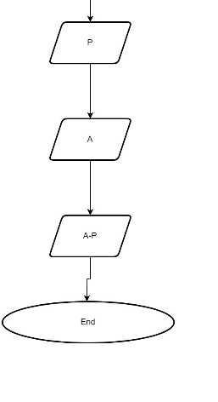
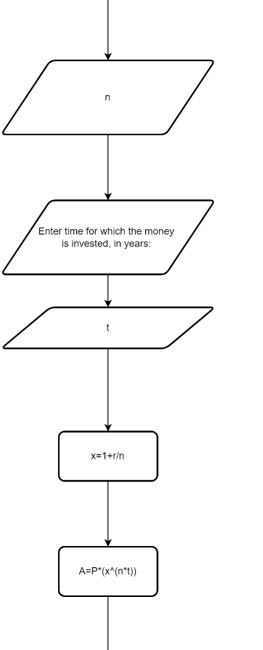
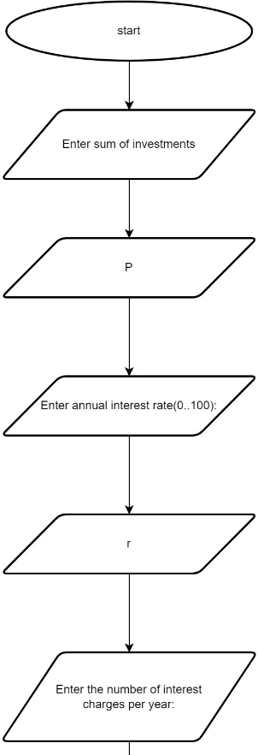
Я думав що зможу написати код до цієї задачі за 30 хвилин

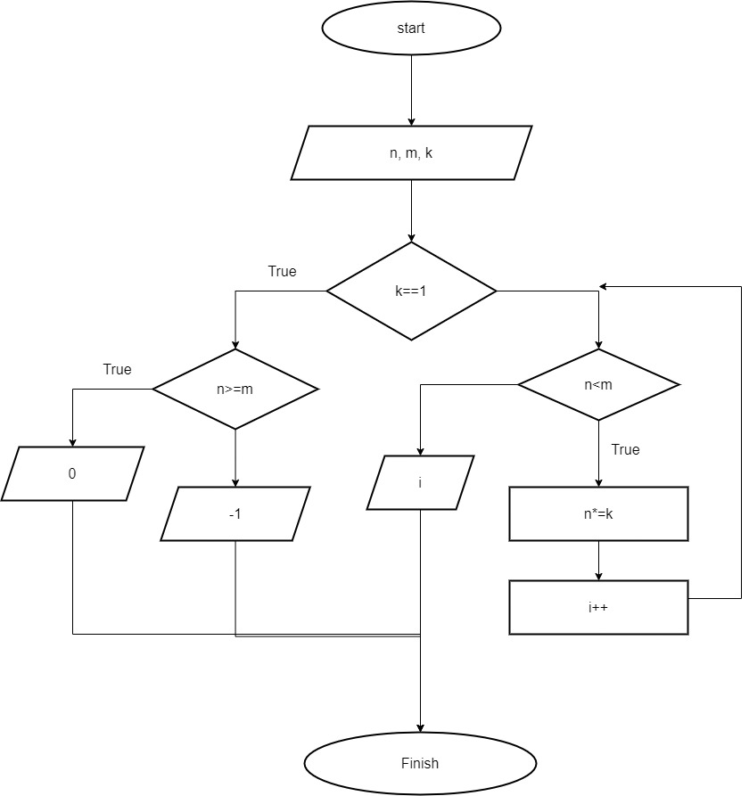
Завдання № 15(я вирішив зробити задачу №824 з алготестера)

думав що зможу написати код до цієї задачі за 1 годину

- Конфігурація середовища до виконання завдань:
Скріншоти конфігурації середовища з підписами, що на цьому скіншоті

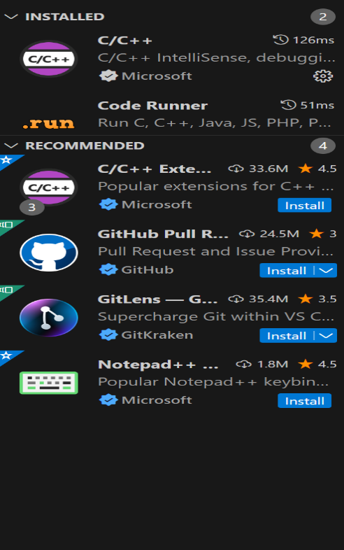
На цьому скріншоті зображені розширення для VSCode

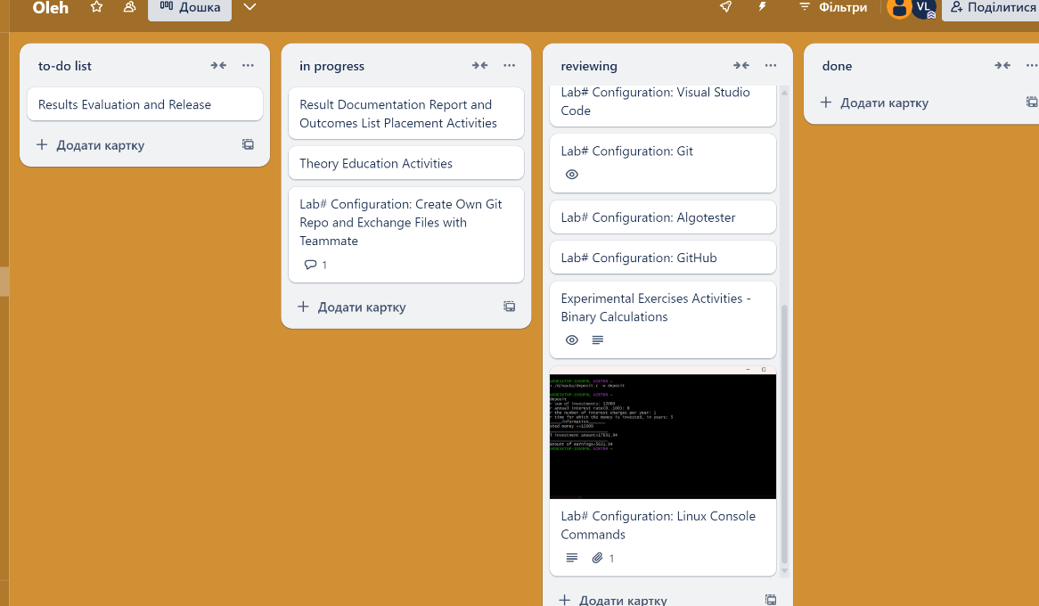
А на цьому trello

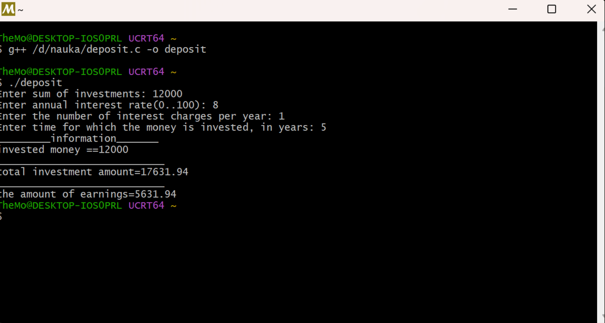
Запуск програми через msys2

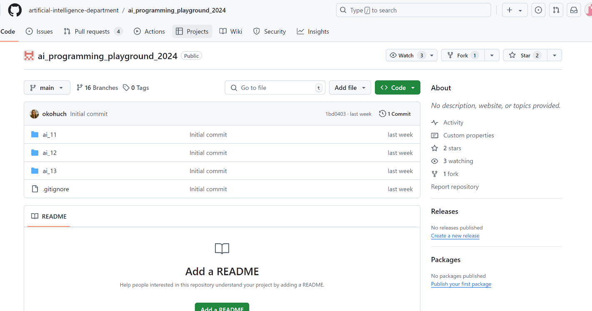
тут зобржено те, що я є в гітхабі

тут зображено, що я з’єднав гіт і гітхаб (за допомогою ssh ключа)
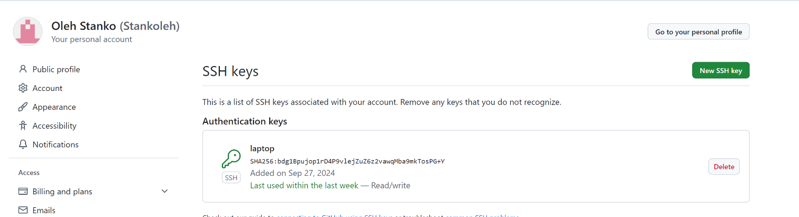

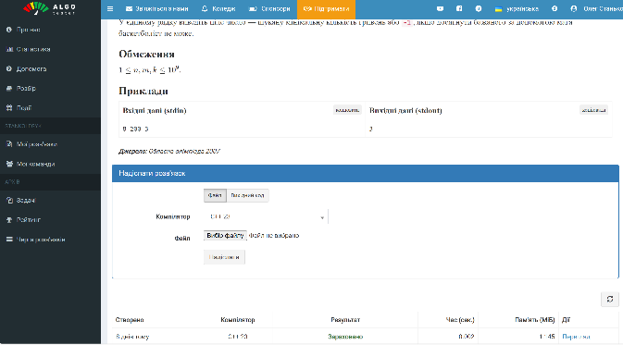
тут зображено, що я зареєстрований на алготестер, а також, що задача якій я написав код зарахована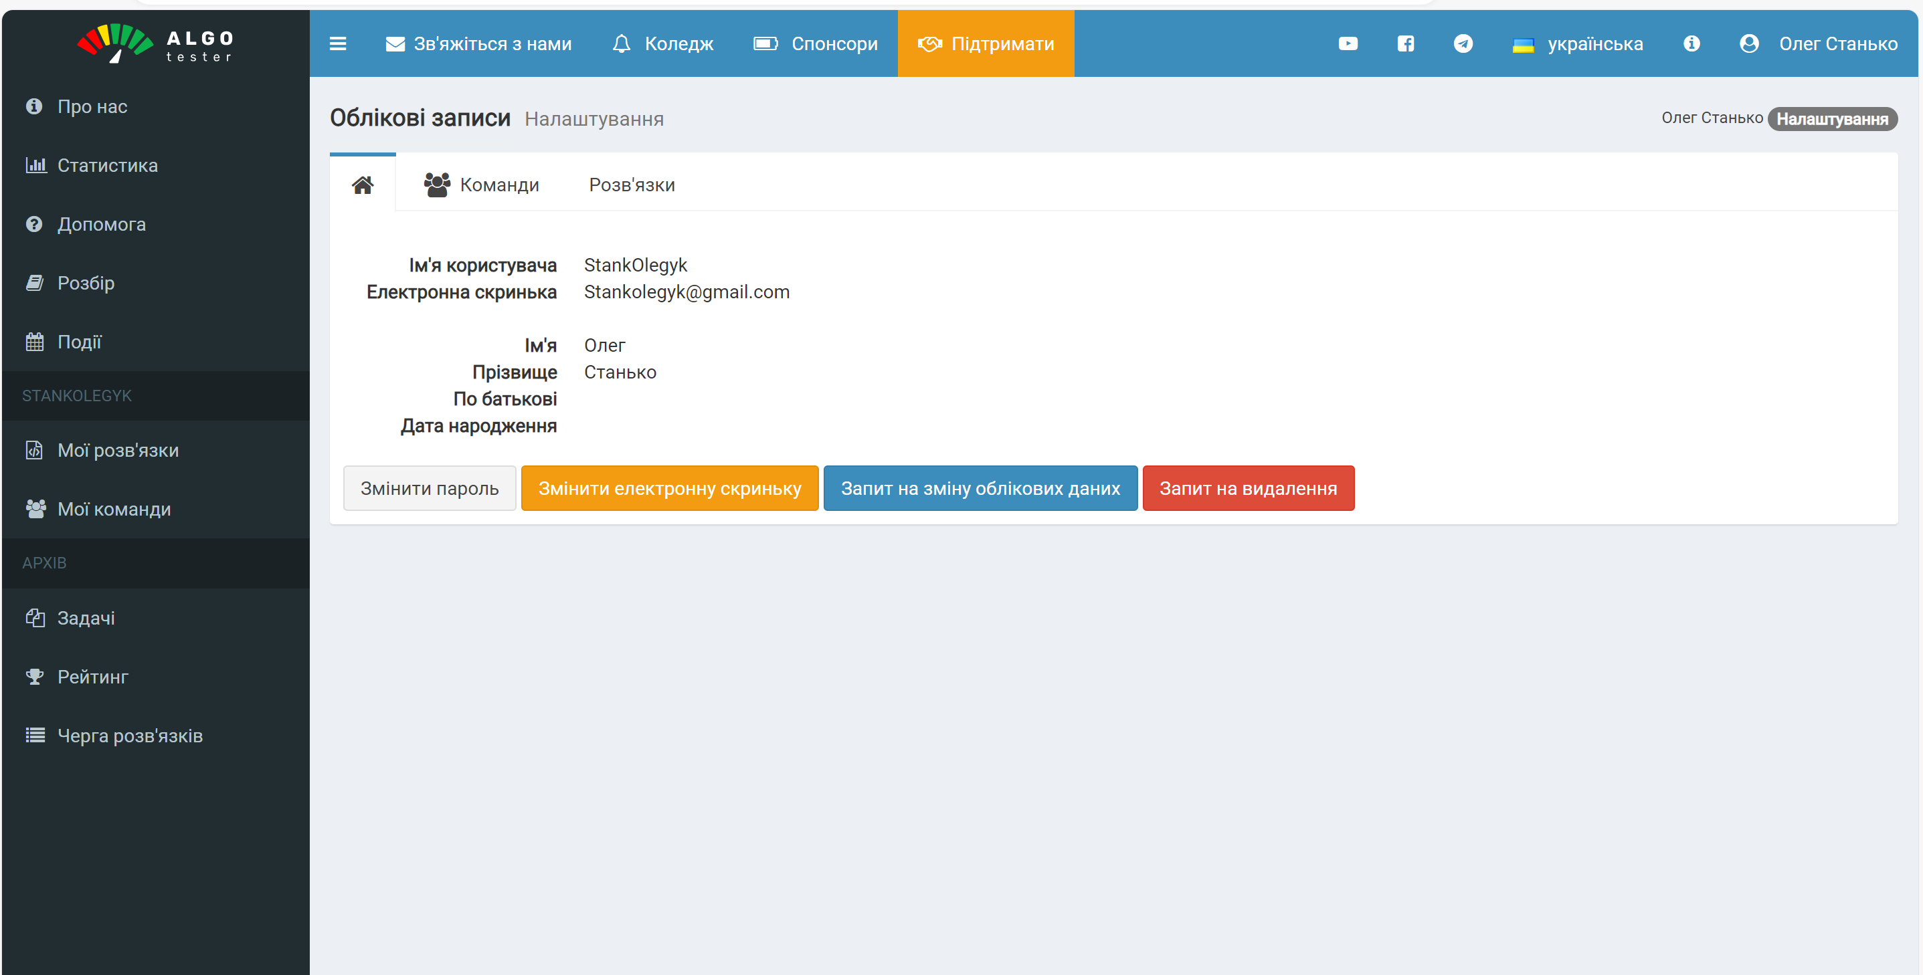

- Код програм з посиланням на зовнішні ресурси:
Завдання 12
Посилання на pull request до цього завдання є https://github.com/artificial-intelligence-department/ai_programming_playground_2024/blob/711dd6dcb70d4775a019aecc45c4e0506f0ffc04/ai_11/oleh_stanko/epic_1/calculations_practice_work_task_1_oleh_stanko.docx

Завдання №14
#include <stdio.h>
#include <math.h>

int main()
{
int P;
printf("Enter sum of investments: ");
scanf("%i", &P);

double r;
printf("Enter annual interest rate(0..100): ");
scanf("%lf", &r);
r/=100.0;
int n;
printf("Enter the number of interest charges per year: ");
scanf("%i", &n);

int t;
printf("Enter time for which the money is invested, in years: ");
scanf("%i", &t);

double x=1+r/n;
double A=P*pow(x,n*t);
A=round(A*100)/100;

printf("_________information_______\n");
printf("invested money ==%i\n",P);
printf("____________________________\n");
printf( "total investment amount=%.2lf\n",A);
printf("____________________________\n");
printf( "the amount of earnings=%.2lf",(A-P));
}
Посилання на pull request до цього завдання є https://github.com/artificial-intelligence-department/ai_programming_playground_2024/pull/10/commits/a1c6f249d888137464e582caea99d0b418917550

Завдання №15

#include <iostream>

using namespace std;

int main()
{
int k,n,m;//k - у скільки разів маг може збільшити зріст; n-зріст баскетболіста; m-мінімальний зріст, яким би був задоволений наш герой
int i=0;
cin>>n>>m>>k;

if (k==1)
{
if (n>=m)
{
cout<<'0';
}
else
{
cout<<"-1";
}
return 0;
}

while (n<m)
{
n*=k;
i++;
}

cout<<i;
return 0;
}

Посилання на pull request до цього завдання є https://github.com/artificial-intelligence-department/ai_programming_playground_2024/pull/10/commits/c1cd2c5fedd2f61c7c2b0b27641a9fa5a02863c5
- Результати виконання завдань, тестування та фактично затрачений час:
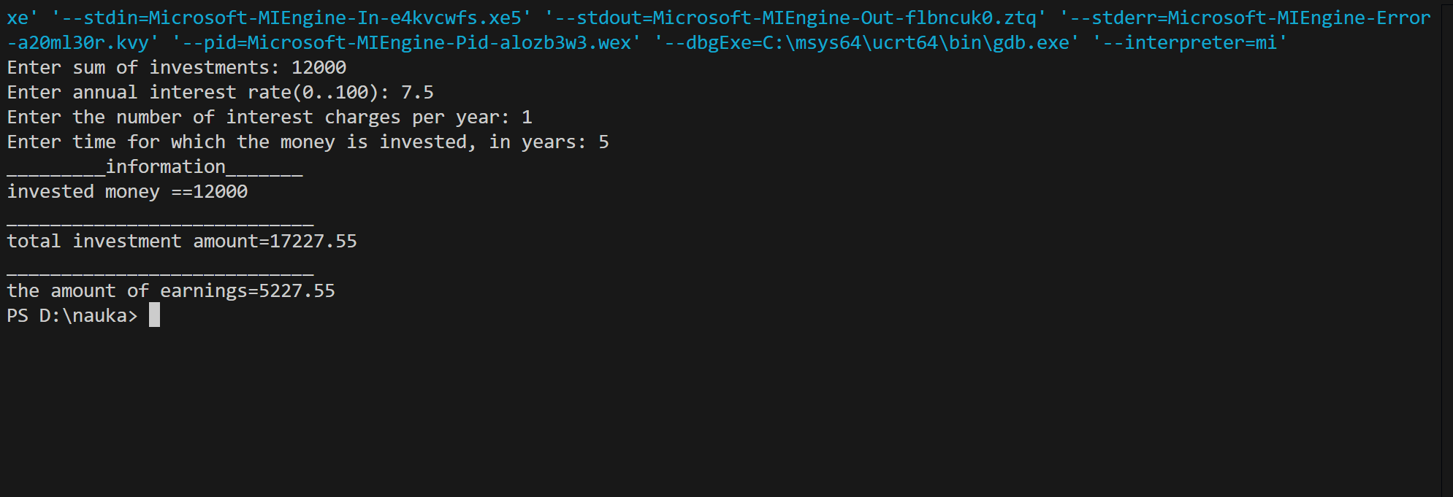
Завдання №14
Я витратив на цю задачу приблизно 40 хвилин
Завдання №15
На цю задачу я витратив приблизно 20 хвилин

6. Робота у команді

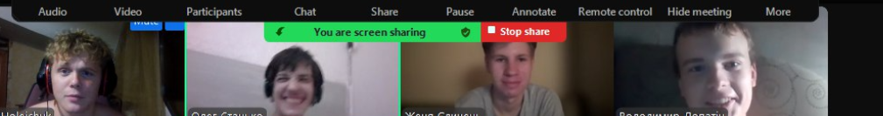
Ми збирались командою 3 рази в зумі
(перших 2 раза забули зробити скріни)
Виконували частину роботи командою,
чатились та допомагали один одному
в роботі. Я вважаю, що ми хороша команда та вмієм працювати разом.

Висновки:
Завдяки першому епіку я розібрався з програмами для кодування та вивчив базу їхнього принципу дій, а також зрозумів як деколи важко знаходити спільну мову в команді, але так вважливо допомагати один одному і працювати разом.

